ГОСУДАРСТВЕННОЕ УЧРЕЖДЕНИЕ ОБРАЗОВАНИЯ
«ЯСЛИ-САД №4 Г.ПРУЖАНЫ»

Средняя группа №4

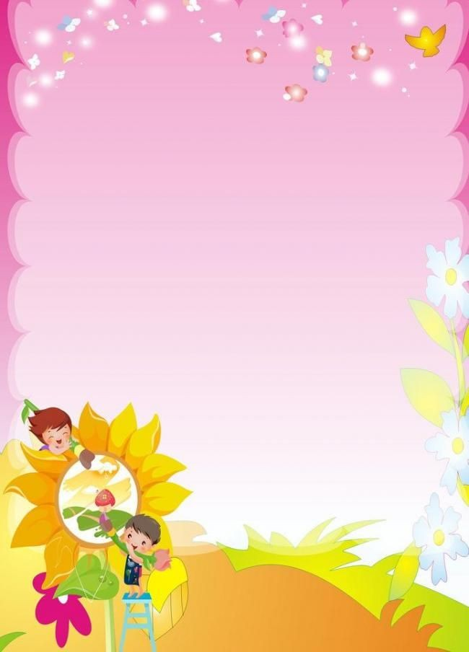

Наш девиз:
Мы веселые ребята,
Непоседы, дошколята
Любим мы играть, смеяться,
Физкультурой заниматься.
Любим петь и рисовать,
Книги разные читать,
Наблюдать и удивляться
И друг другу улыбаться.
Много разных дел у нас -
Наша группа просто класс!!

Наши воспитанники:
1.Бурдейко Алиса
2.Водянович Александра
3. Волосович Никита
4.Дедкова Милана
5.Дорогастина Милана
6.Казак Ростислав
7. Карманов Денис
8. Кондратюк Анна
9.Лукашевич Кира
10. Маруфенко Никита
11. Матяш София
12. Михно Ева
13. Наумович Максим
14. Нестерчук Анастасия
15. Полторейко Яна
16.Русецкий Владислав
17.Салтрукович Лиана
18.Хочкина Ева
19.Шарко Зарина
20.Шинкарук Милена
21.Ярошевич Роман

О ваших детях заботятся:
Воспитатель дошкольного образования
второй квалификационной категории
Бармута Анна Сергеевна

Воспитатель дошкольного образования
без категории
Лабинская Юлия Николаевна

Помощник воспитателя
Черняк Анна Сергеевна

Всегда готовы помочь:

- Заведующий
ГУО «Ясли-сад №4 г. Пружаны»
Велесюк Людмила Евстафьевна

- Заместитель заведующего
по основной деятельности
Зеленеева Наталия Анатольевна

- Медицинская сестра
УЗ «Пружанской центрально
районной больницы»
Нестерчук Любовь Павловна

- Музыкальный руководитель
Высоцкая Ольга Александровна

- Руководитель физического воспитания
Лабинская Юлия Николаевна

- Педагог-психолог
Щеглова Наталья Аркадьевна

- Учитель-дефектолог
Велесюк Ирина Владимировна

- Учитель-дефектолог
Савчук Елена Николаевна

